Cada tipo de sistema agrícola crea un paisaje agrícola diferente.
• La agricultura de subsistencia utiliza tecnología anticuada y presenta baja productividad. La mayoría de los cultivos se destinan al autoconsumo del agricultor. Existen dos tipos de agricultura de subsistencia:
1-La agricultura de tala y quema (agricultura de rozas) se basa en la tala de la vegetación y su quema para preparar el suelo para el cultivo. Las cenizas se utilizan como fertilizante. El mijo, el sorgo y la tapioca se cultivan mediante este sistema.
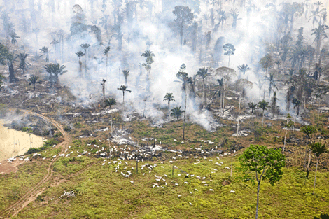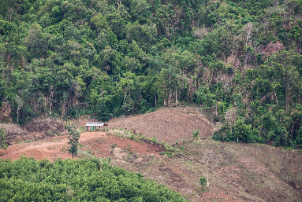
2- La agricultura intensiva del Asia monzónica cultiva arroz en pequeñas parcelas.
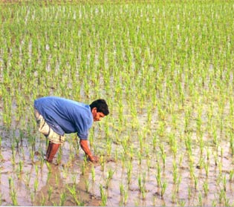
La agricultura comercial se caracteriza por una alta inversión, el uso de técnicas avanzadas como el riego por goteo y una alta productividad. Los cultivos se producen con fines comerciales. Los principales tipos de agricultura comercial son:
1-Agricultura avanzada europea, basada en el cultivo de flores, productos hortícolas y cereales.
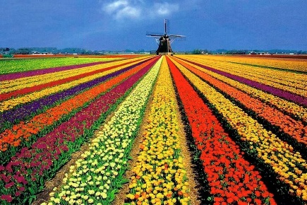
2- La agricultura mediterránea es de secano cuando se cultivan viñas, olivos y trigo, pero de regadío cuando se cultivan frutales y hortalizas.
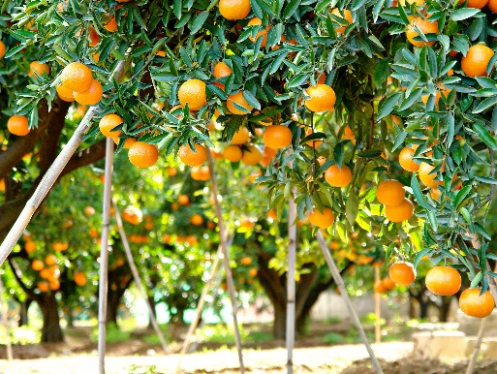
3- La agricultura extensiva del Nuevo Mundo se basa en grandes explotaciones agrícolas sin muchos trabajadores y con abundante maquinaria. Se cultiva principalmente cereales.
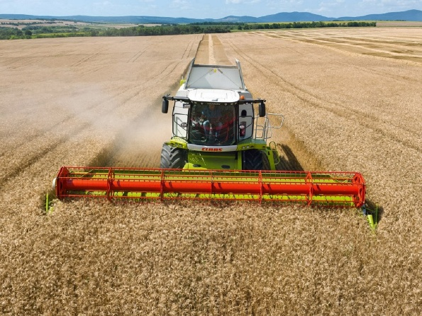
4- Las plantaciones son grandes extensiones con monocultivos de cacao, té, café, plátano y piña, por ejemplo. Pertenecen a empresas multinacionales y emplean a muchos trabajadores para obtener el máximo rendimiento, ya que sus salarios son bajos.
